Отчет о проведении
в МБОУ «Шалинская СОШ имени Сафина Ф.А.»
Пестречинского муниципального района Республики Татарстан
антикоррупционных мероприятий
в рамках Антикоррупционной недели,
приуроченных к Международному дню борьбы с коррупцией
(9 декабря ежегодно)
№ п/п | Наименование  мероприятия, тема | Дата проведения | для каких классов | Кол-во учеников | ФИО, должность представителей общественности, ОМСУ депутатов, правоохранительных органов и т.д. принявших участие в мероприятии | Фотоматериал
1 | «Моё отношение к коррупции» | 9.12.2015 | 8 кл | 16 | Мухутдинова Р.М., учитель истории и обществознании | 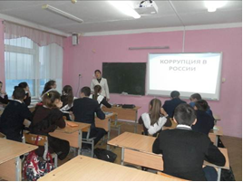
1. ТЕМАТИЧЕСКИЕ УРОКИ

В рамках антикоррупционной недели в школе проведены 4 (общее кол-во) тематических уроков для 9-11 (перечислить) классов с охватом 56 (указать кол-во) учеников. А именно:

1.1. | «Моё отношение к коррупции» | 9 декабря | 8 | 16 | Ахметзянов И.Р. глава местного СП | 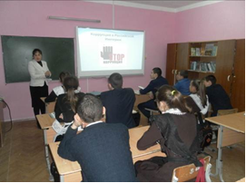
2. КЛАССНЫЕ ЧАСЫ
В рамках антикоррупционной недели в школе проведены 8 (общее кол-во) классных часов для 1-11 (перечислить) классов с охватом 131 (указать кол-во) учеников. А именно:

2.1. | «Международный день борьбы с коррупцией | 7-9 декабря | 1-11 | 226 | Ахметзянов И.Р. глава местного СП | 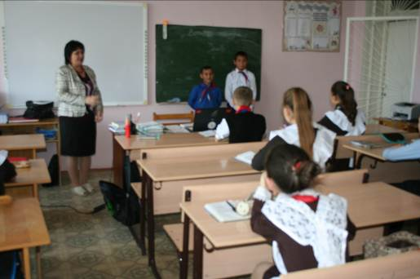
3. ВНЕКЛАССНЫЕ МЕРОПРИЯТИЯ (
В рамках антикоррупционной недели в школе проведены 1 (общее кол-во) внеклассных мероприятий для 9-11 (перечислить) классов с охватом 56 (указать кол-во) учеников. А именно:

3.1. | Беседы с учащимися по теме: «9 декабря – «Международный день борьбы с коррупцией» | 10 декабря | 9-11 | 56 |  | 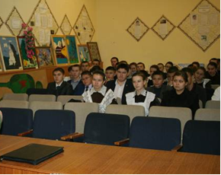
3.2. | Просмотр фильма «Татарстан – территория, свободная от коррупции» | 9 декабря | 8-11 | 65
4. Проведение интеллектуальных игр, диспута, флэшмоба, направленных на выявление знаний о проявлениях коррупции.
4.1. | 4. Флэшмоб на тему “Честным быть модно и престижно” | 10 декабря | 9-11 | 56 |  | 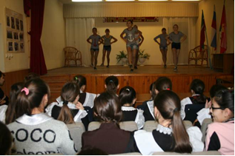
5. Социологичесие исследования
6. Иное
 | общешкольное родительское собрание по вопросам антикоррупционной политики  перечислить какие вопросы освещены: | 7 декабря | родители | Кол-во присутствовавши родителей/183 общее кол-во родителей 191 95 % участия | ФИО, должность представителей общественности, ОМСУ депутатов, правоохранительных органов и т.д. принявших участие в мероприятии | 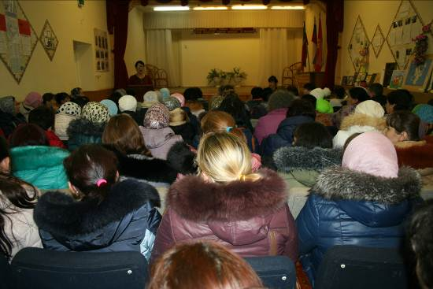
 | Рассмотрение вопросов по предупреждению коррупции на совещаниях педагогического коллектива  перечислить какие вопросы освещены: | 10 декабря | педагоги | 30 |  | 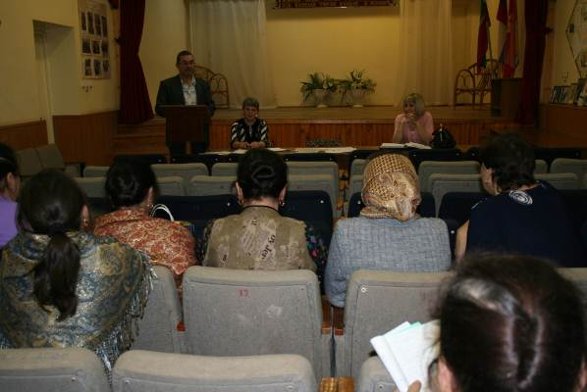
 | Организация книжной выставки антикоррупционной тематики в библиотеках школ  Тема выставки «Коррупция» | 9 декабря |  | 131 | Библиотекарь Бикчантаева Г.Г. | 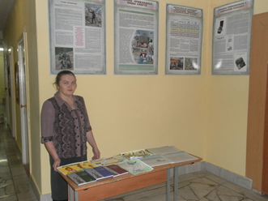
 | Освещение работы по антикоррупционному воспитанию на сайтах школ  Ссылка | Постоянно по мере появления новой информации |  | Кол-во размещенной информации в течение антикоррупционной недели |  | 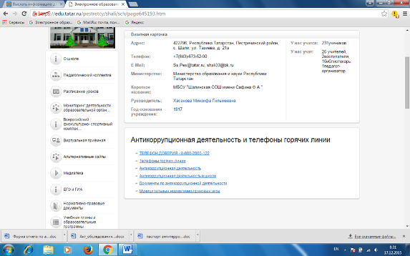

Директор школы: М.Г.Хасанова

Исп.ФИО Ахметгалиева Г.И.
Контактный телефон 8(43)6735290

